**Linked list:**

* Là tập hợp các phần tử gọi là nodes. Mỗi node chứa:
  + Data
  + Con trỏ trỏ đến phần tử tiếp theo (hoặc NULL nếu là phần tử cuối)
  + Phần tử đầu tiên có thêm con trỏ HEAD

1. Phân loại:

* **Singly Linked List**: Mỗi node chỉ có 1 con trỏ trỏ tới Node tiếp theo

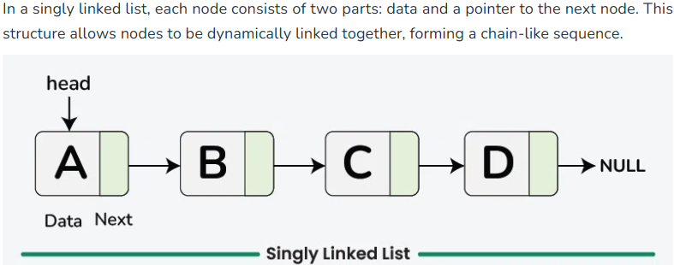

* **Double Linked List**: Mỗi node có 2 con trỏ, 1 con trỏ trỏ đến node trước và 1 con trỏ trỏ đến node sau.

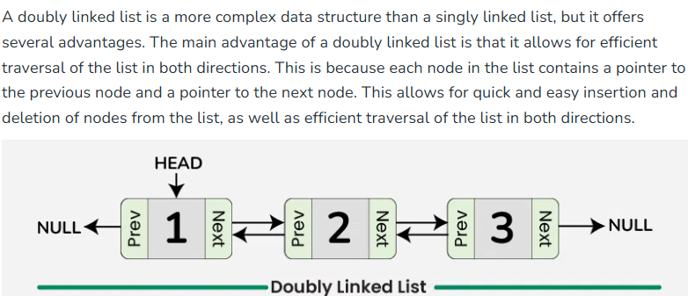

* Circular Linked list: Node cuối cùng trỏ lại node đầu tiên -> trở thành 1 vòng tròn.

1. Các thao tác chính trên Linked list trong C:

* 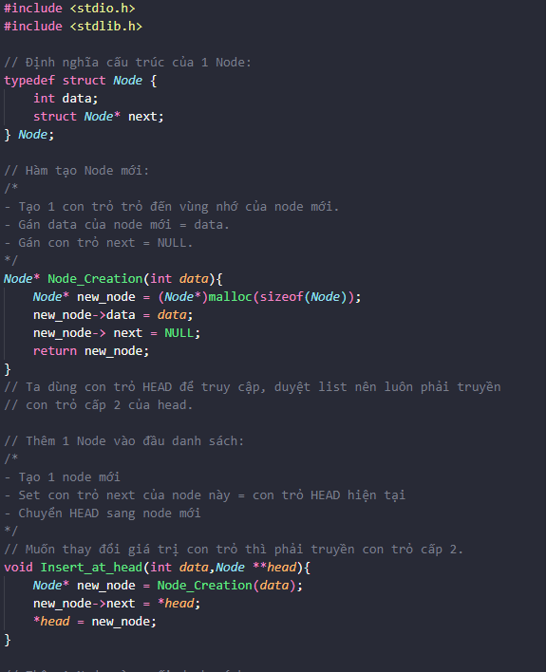
* 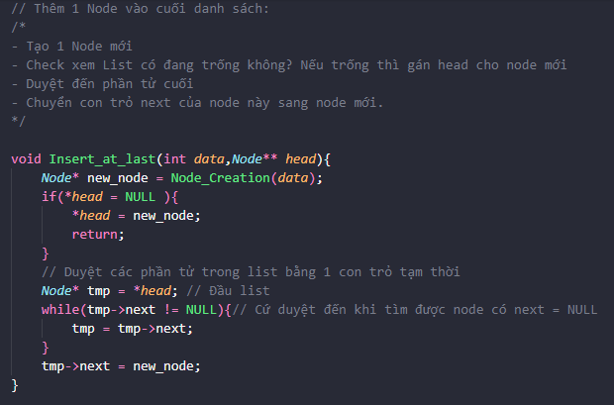
* 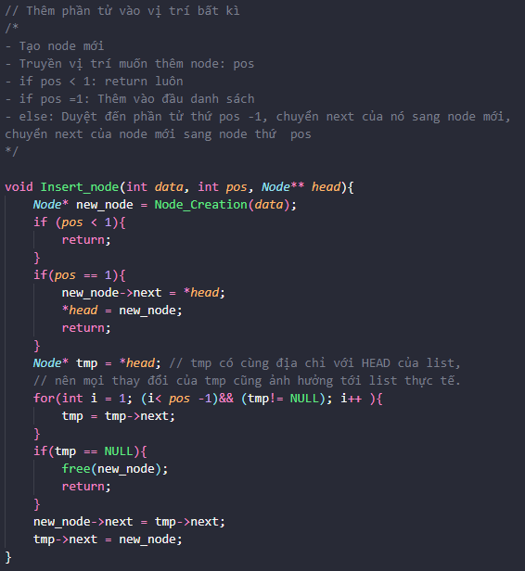
* 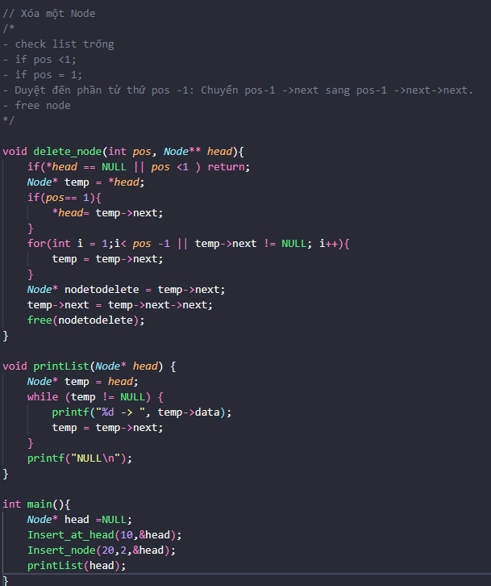

**Stack – DFS:**

* Ta sẽ tìm hiểu cấu trúc dữ liệu stack và ứng dụng điển hình của nó trong thuật toán Deep First Search.

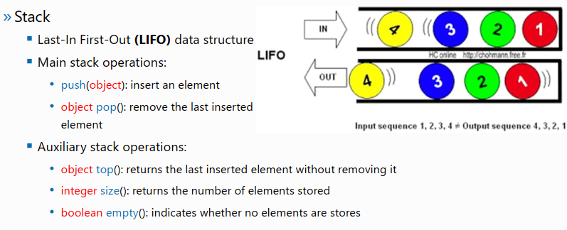

* Về cơ bản thì stack là cấu trúc dữ liệu hoạt động như stack trong bộ nhớ: LIFO
* Ta sẽ xem các triển khai các chức năng của stack bằng ngôn ngữ C:

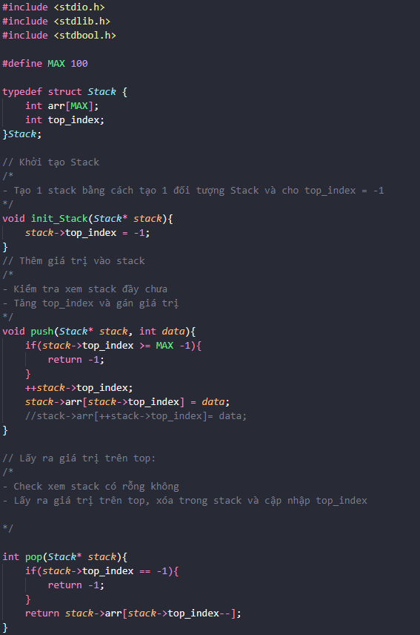

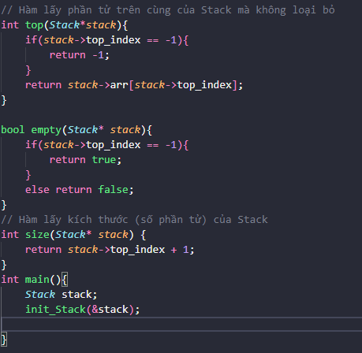

**DFS:**

* Tìm kiếm theo chiều sâu:

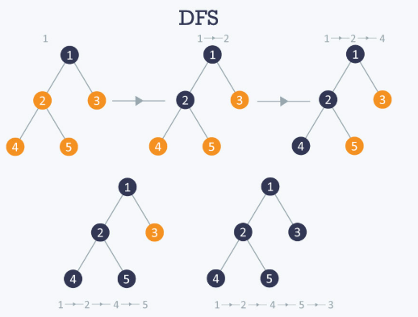

* Duyệt đến điểm nào, ta sẽ đưa những điểm có kết nối trực tiếp vào trong stack. Sau đó ta lại lôi top của stack ra để duyệt, xem điểm này có kết nối trực tiếp với điểm nào thì lại ném vào stack.   
  Cứ mỗi lần ném xong thì ta sẽ pop phần tử trên cùng ra để duyệt, mọi thứ cứ lặp lại cho đến khi tất cả các node được duyệt hết.